Образцы заполнения:

1. Титульной страницы вкладыша в трудовую книжку

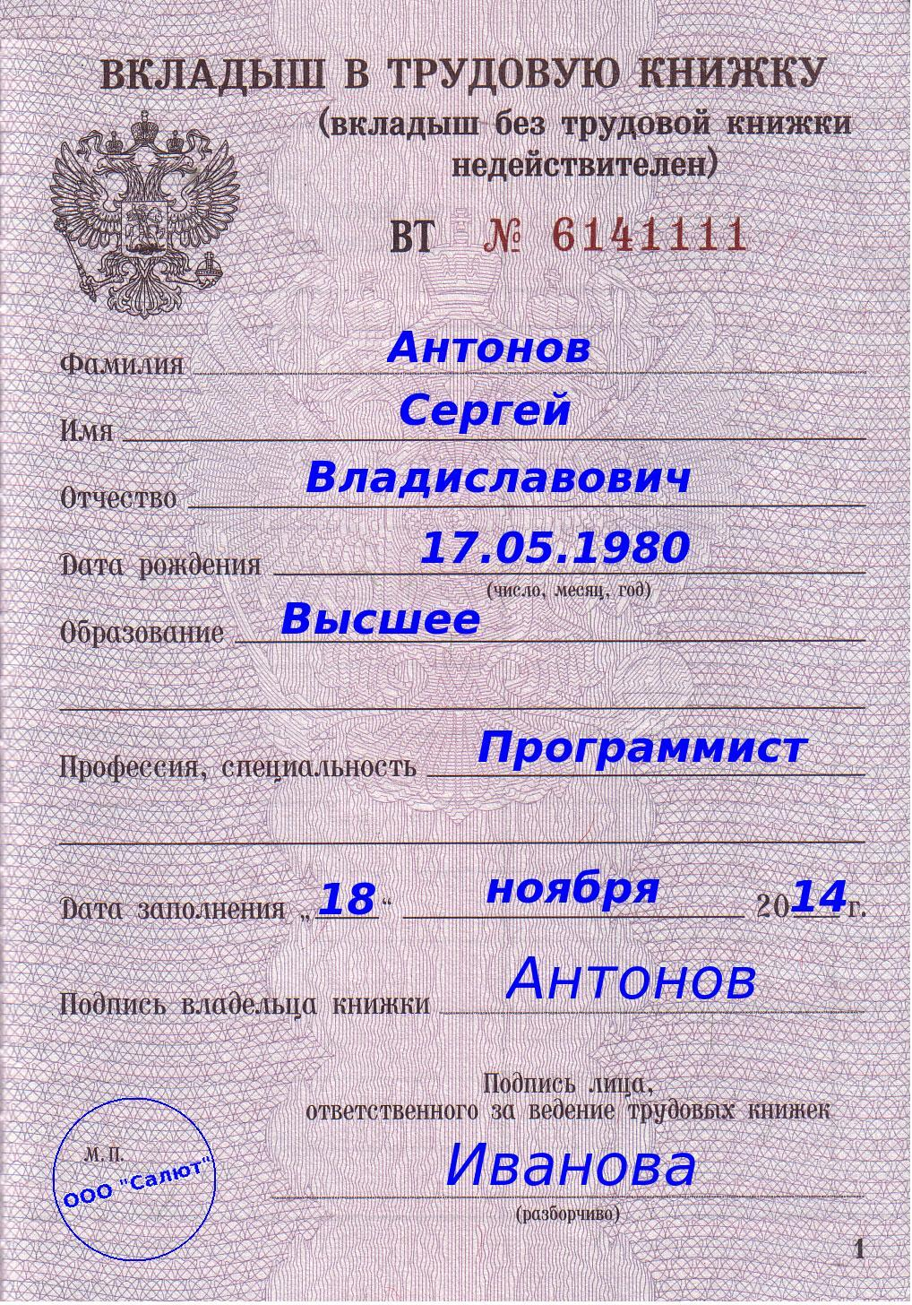

2. Раздела «Сведения о работе» вкладыша в трудовую книжку

